Задание 1: Объемная композиция произвольной формы в макете
Цель задания: развитие творческих способностей студентов, формирование навыков макетирования.
Содержание задания: создание объемной композиции в макете, разработка композиционных решений в виде поисково-графических эскизов и в форме объемного макетирования в масштабе.
Для выполнения макета необходимо подготовить следующие материалы: бумага типа «ватман», клей ПВА, картон
Этапы выполнения задания:
- Выполнение эскиза будущего макета.
- Выполнение чернового макета
- Выполнение элементов макета из бумаги.
- Сборка элементов макета из бумаги. Склеивание выполнять способом «встык» клеем ПВА
Закрепление элементов макета на подмакетнике прямоугольной или квадратной формы с большей стороной 400 мм
Примеры:
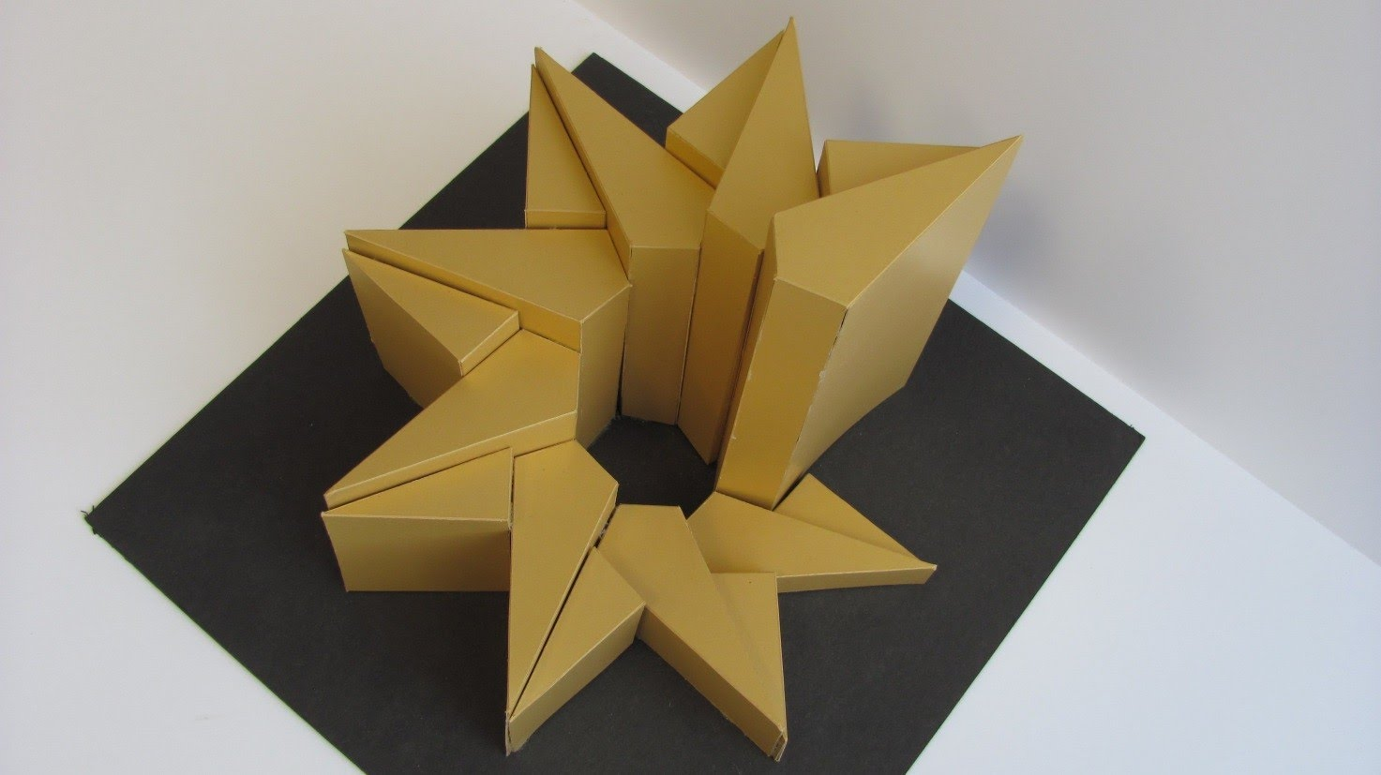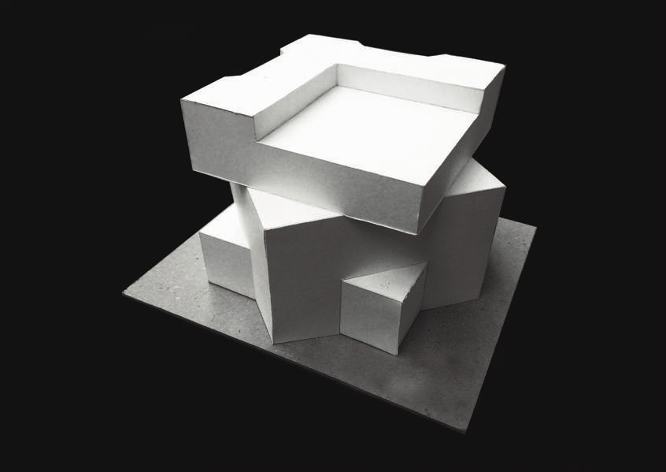
Задание 2: Глубинно-пространственная композиция с выраженной доминантой в макете
Цель задания: развитие объемно-пространственного мышления студентов, изучение приемов макетирования сложных поверхностей.
Содержание задания: создание глубинно-пространственной композиции в макете, разработка композиционных решений в виде поисково-графических эскизов и в форме объемного макетирования в масштабе.

Для выполнения макета необходимо подготовить следующие материалы: бумага типа «ватман», клей ПВА, чертежные инструменты.

Этапы выполнения задания:
- Выполнение эскизных вариантов будущего макета.
- Выполнение чертежей элементов макета.
- Выполнение элементов макета из бумаги.
- Сборка элементов макета из бумаги. Склеивание выполнять способом «встык» клеем ПВА

Примеры:

